Муниципальное бюджетное дошкольное образовательное учреждение
«Детский сад присмотра и оздоровления № 39»

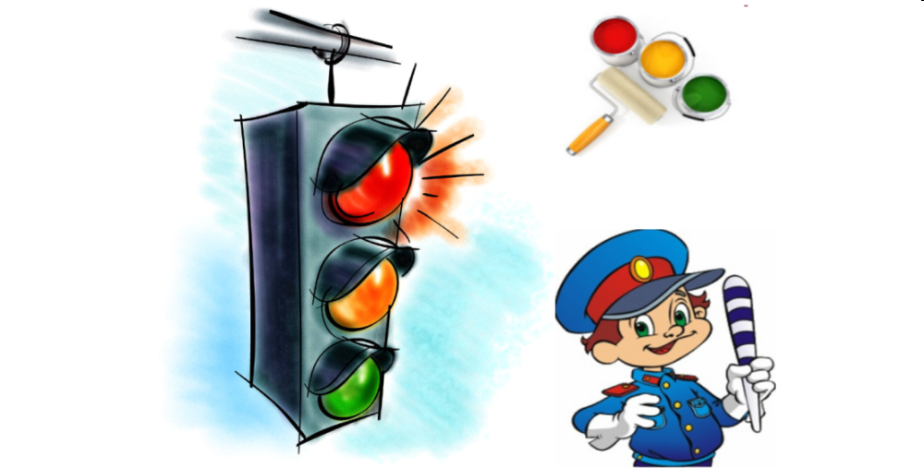

Познавательно – развлекательное мероприятие
«Путешествие в страну дорожных знаков»
( подготовительная группа)

Составила и провела: воспитатель
Коваленко И. А, I квалификационная
категория

г. Усолье – Сибирское
Познавательно – развлекательное мероприятие
( подготовительная группа)
«Путешествие в страну дорожных знаков»
Цель: учить детей различать дорожные знаки; закрепить знания детей о правилах дорожного движения; воспитывать внимание, навыки ориентировки в пространстве, умение самостоятельно пользоваться полученными знаниями в повседневной жизни.
Оборудование: дорожные знаки, макет светофора, макет улицы, автомобили; костюмы: кот, дорожные знаки; плакаты и иллюстрации по правилам дорожного движения.
Ход мероприятия:
В зал под музыку из кинофильма «Берегись автомобиля» входят дети и садятся на стульчики.
Ведущий: Ребята! До сих пор вы ходите по улицам с взрослыми. Но скоро вы пойдёте в школу и вам придётся, ходить по улицам самостоятельно. На улицах и дорогах вас могут подстерегать опасности.
Звучит аудиозапись «Шум улицы».
Так какая же опасность подстерегает на улице вас? (машины). Да, на улицах много машин, автобусов, людей и кажется, что там полный беспорядок, но на самом деле никто никому не мешает. Как вы думаете, что помогает поддерживать на улице порядок? (Правила). Да, это правила дорожного движения. А для кого эти правила? ( Для водителей и пешеходов).
Сегодня мы получили вот такое письмо ( раскрываем конверт, читаем): «Мы , жители страны Дорожных Знаков, находимся в беде, нас похитила Помеха – Неумеха. И теперь у нас в стране происходят аварии. Помогите нам!»
Да, ребята, как видите, произошло большое несчастье. Без дорожных знаков, светофора и чётких строгих правил очень трудно и машинам и пешеходам. Вы согласны помочь жителям страны Дорожных Знаков?
Дети: Да!
Ведущий: Ну что же, тогда не будем терять времени даром и отправимся в путь с весёлой песней.
Песня «Весёлые путешественники», муз. М.Старокадомского, сл. С.Михалкова.
Входят Дорожные Знаки (дети). На груди у них перевёрнутые обратной стороной таблички с изображением дорожного знака. Они плачут.
Ведущий: Ребята, кто это?
Дорожные знаки: Мы – Дорожные Знаки. Нас заколдовала Помеха – Неумеха. Какие именно мы знаки, вы узнаете только тогда, когда отгадаете эти загадки. (Передают ведущему лист с загадками).
Ведущий: На асфальте есть полоски,
И на знаке есть полоски.
Только здесь при зелёном свете,
Переходите улицу, дети!
( «Пешеходный переход»).
Велосипед на круге красном,
Значит, ехать здесь опасно!
( «Движение на велосипеде запрещено»).
В синем круге пешеход –
Не торопится, идёт!
Дорога безопасна,
Здесь ему не страшно!
( «Пешеходная дорожка»).
Этот знак – нам друг большой,
От беды спасает,
И у самой мостовой,
Водителей предупреждает:
«Осторожно, дети!»
(«Дети»).
Дорожные Знаки: Загадки вы отгадали правильно. А теперь смотрите ( переворачивают таблички). Узнаёте нас. Где вы можете нас встретить? (Дети отвечают).
Ведущий: Правильно! Но всегда надо помнить, детям выезжать на велосипеде на проезжую часть улиц , дороги разрешено лишь тем, кому больше 14 лет.
Игра – соревнование «Кто быстрей?» ( по условиям игры дети должны собрать из бумажных деталей автомашину. Участвуют в игре две команды, в каждой по два человека. Автомашины разных марок. Собрав автомашину, команда должна назвать её марку, где её можно встретить, назвать номер вызова).
Ведущий: Молодцы! Быстро и правильно справились с заданием.
Вбегает Кот.
Ведущий: Кто вы?
Кот: Я ученик светофорных наук – Кот.
Ведущий: Уважаемый Кот, а вы знаете правила дорожного движения?
Кот: А зачем мне их знать? Я и без них прекрасно обойдусь!
Ведущий: Ну что же, сейчас проверим. Скажите, пожалуйста, как надо переходить улицу?
Кот: Как, как? На четырёх лапах.
Ведущий: Ребята, правильно он ответил?
Дети: Нет!
Ведущий: А как надо?
Ребёнок ( Знак Пешеходный переход):
Пешеход, пешеход!
Помни ты про переход!
Подземный, наземный,
Похожий на зебру.
Знай, что только переход
От машин тебя спасёт.
Ведущий: Правильно. А тебе, Кот, второй вопрос: как следует себя вести, если ты вышел из автобуса и тебе надо перейти на другую сторону улицы?

Кот: Надо пролезть между колёсами.

Ведущий: Как вы думаете, можно так делать?

Дети: Нет.

Ведущий: Ребята, поможет Коту, он совсем запутался.

Дети: Надо подождать, пока автобус отойдёт. Внимательно посмотреть по обеим сторонам дороги и затем переходить. А если рядом есть обозначенный пешеходный переход, надо переходить только по нему.

Ведущий: А теперь, уважаемый Кот, ответь на последний вопрос:
Можно ли играть на проезжей части?

Кот: Смотря во что, в шахматы нельзя.

Ведущий: А почему?

Кот: Машины фигуры посбивают. А вот в мячик можно. Ещё как?

Ведущий: А вы, ребята, согласны с Котом?

Дети: Нет!
Ребёнок: Правил дорожных
На свете немало.
Все бы их выучить
Нам не мешало,
Но основное из правил движения
Знать как таблицу
Должны умножения.

Все: На мостовой – не играть,
Не кататься,
Если ты хочешь здоровым остаться!

Кот: Спасибо, вы много знаете и меня научили. Мне с вами интересно. Я понял, что плохо не знать правила дорожного движения.

Ведущий: Ребята, посмотрите, что это такое? ( показывает на светофор)
С виду грозный и серьёзный,
Очень важный светофор
С перекрёстка, с перекрёстка
На меня глядит в упор.
Всё, что хочет он сказать,
Я умею, я умею по глазам
Его читать!
Различать ты должен ясно –
Цвет зелёный, жёлтый, красный.

Дети: Светофор.

Ведущий: Правильно. Сейчас мы проверим, умеете ли вы быть внимательными и знаете ли сигналы светофора.

Игра «Светофор».

Ребёнок ( «Светофор»): Красный – стой!
Желтый – жди!
А зелёный – проходи!

Песня «По улице, по улице», муз. Т. Шутенко, сл. Г. Бойко.

Кот: Я открою вам одну тайну: я знаю, как спасти Дорожные Знаки. Нужно сказать такие волшебные слова: «Знаки, знаки! Отзовитесь, к нам скорее возвратитесь!»

Появляются Дорожные Знаки.

Ведущий: Осталось спасти Светофор. Как же можно попасть к нему?

Дети: По пешеходному переходу.

Игра – соревнование «Кто быстрее соберёт светофор».

Появляется Светофор.

Светофор: Спасибо, друзья, что вы выручили меня.

Дорожные Знаки: Мы рады, очень рады,
Что вы спасли всех нас.

Светофор: Весёлый танец дружбы
Станцуем мы сейчас!

Танцевальная композиция. А. Буренина «Ритмическая мозаика». – Санкт – Петербург, 2000.

Ведущий: Мы совершили сегодня хорошее дело – спасли от Помехи – Неумехи Дорожные Знаки. На улицах страны Дорожных Знаков не будет больше беспорядка. Светофор и знаки дорожного движения – наши надёжные друзья.

Дорожные Знаки: Пора нам собираться в путь. Мы оставим вам на память о себе вот эти дорожные знаки. ( ставят знаки на подставку и уходят).

Рассматривание иллюстраций, плакатов о правилах дорожного движения и определение, где дети или взрослые нарушают правила.

Песня «О правилах дорожного движения», муз. Т. Хренникова, сл. И. Прибылова.

Ведущий: Вот и закончилась наша встреча с дорожными знаками. Но недолго нам ждать новой встречи, ведь дорожные знаки нас окружают повсюду на улицах и дорогах. Дружите с ними, и они вас никогда не подведут.

